PENGEMBANGAN SISTEM PENDUKUNG KEPUTUSAN PENERIMA BEASISWA PEMERINTAH DAERAH KABUPATEN LUWU UTARA BERBASIS WEBSITE

Sarmawati 1, Hasrul Bakri, Muh. Yusuf Mappeasse 3
Program Studi Pendidikan Teknik Informatika dan Komputer, Universitas Negeri Makassar
Jl. Daeng Tata III Lororng III No. 38
¹Sarmawati147@gmail.com ²@unm.ac.id

ABSTRAK

Sarmawati, 1529040050, 2021. Pengembangan Sistem Pendukung Keputusan Penerima Beasiswa Pemerintah daerah Kabupaten Luwu Utara berbasis website. Skripsi Program Studi Pendidikan Teknik Informatika dan Komputer, Jurusan Teknik Informatika dan Komputer, Fakultas Teknik, Universitas Negeri Makassar. Pembimbing: Hasrul Bakri dan Muh.Yusuf Mappeasse.
Jenis penelitian yang digunakan adalah R & D (Research and Development). Penelitian ini bertujuan untuk mengembangkan dan mengetahui kelayakan sistem pendukung keputusan penerima beasiswa Pemerintah Daerah Kabupaten Luwu Utara berbasis website. Data dikumpulkan menggunakan wawancara, dokumentasi, dan kuesioner. Teknik analisis data yang digunakan adalah analisis deskriptif. Sedangkan untuk pengujian kualitas perangkat lunak berdasarkan pengujian standar ISO 25010 menggunakan enam karakteristik yaitu functionality, performance efficiency, portability, usability, reliability dan compatibility. Instrumen pengujan functionality menggunakan metode test case, pengujian performance efficiency menggunakan test tools dari WebSitePulse, pengujian Reliability menggunakan software web server stress tool, pengujian portability menggunakan software browserstack, pengujian usability menggunakan kuesioner yang berisi 13 pernyataan, sedangkan pengujian compatibility menggunakan compatibility testing tools yaitu IE NetRenderer. Hasil dari pengujian functionality berada pada kategori receptable. Hasil pengujian performance efficiency dinyatakan status pengujian baik. Hasil pengujian reliability sistem dapat berjalan dengan baik dengan persentase sukses per URL 100%. Hasil pengujian portability menunjukkan bahwa sistem ini mendukung desktop dan OS mobile. Hasil pengujian usability menunjukkan kategori baik. Hasil pengujian compatibility sistem dapat diakses dengan baik dan hasil perhitungan menggunakan metode SAW (Simple Additive Weighting) dengan perhitungan manual sesuai sehingga sistem dapat berjalan dengan baik sesuai dengan rancangan.

Kata Kunci : Pengembangan, Sistem, Pengambilan Keputusan, Beasiswa, Metode SAW, ISO 25010.

1

PENDAHULUAN
Pengembangan sistem pendukung keputusan penerimaan beasiswa Pemerintah Daerah Kabupaten Luwu Utara berbasis website ini didasarkan pada pentingnya beasiswa untuk kelancaran pendidikan anak- anak indonesia. Kenyataan bahwa pengumpulan berkas untuk mendapatkan beasiswa dari Pemerintah Kabupaten Luwu utara masih menggunakan cara konvensional. Pengumpulan berkas dilakukan dalam bentuk hardcopy dan disetor langsung ke Badan Pengelola Keuangan dan Aset Negara Kabupaten Luwu Utara. Tentunya hal ini tidak efisien sebab sangat tergantung pada sumber daya manusia dan membutuhkan waktu serta tenaga untuk mengumpulnya langsung ke tempat penyetoran berkas. Terlebih lagi banyak dari masyarakat Luwu Utara yang melanjutkan pendidikannya di luar dari Kabupaten Luwu Utara. Sehingga hal ini membutuhkan biaya yang cukup banyak untuk melakukan penyetoran berkas Berdasarkan hasil wawancara dengan salah seorang penerima beasiswa ini juga mengeluhkan mengenai antrian yang cukup panjang ketika hendak menyetor berkas.
Hasil wawancara dengan Kepala Badan BPKAD Luwu Utara yang menyatakan bahwa proses seleksi penerima beasiswa ditentukan berdasarkan urutan pendaftar tercepat dikarenakan tidak memungkinkan dilakukannya pemeriksaan secara manual, dan hal tersebut sangat tidak efektif. Berangkat dari permasalahan tersebut, maka penulis menilai bahwa perlunya pemanfaatan teknologi untuk menyelesaikan permasalahan tersebut. Data- data dan berkas yang seharusnya disetor langsung dalam bentuk hardcopy dikonversikan ke dalam suatu sistem berbasis website yang memungkinkan mahasiswa mengirimkan data dan berkasnya secara mudah dalam bentuk digital. Oleh karena itu, penulis terinspirasi melakukan penelitian dengan judul “Pengembangan Sistem Pendukung Keputusan Penerimaan
Beasiswa Pemerintah Daerah Kabupaten Luwu Utara Berbasis Website”.

METODE PENELITIAN
- Metode Penelitian
Penelitian ini adalah penelitian Research and Development (R & D) atau penelitian dan pengembangan. Hal ini sesuai dengan tujuan penelitian, yaitu untuk mengembangkan sistem pendukung keputusan penerimaan beasiswa Pemerintah Daerah Kabupaten Luwu Utara berbasis web. Penelitian research and development (R & D) adalah metode penelitian dan pengembangan yang digunakan untuk menghasilkan produk tertentu dan menguji keefektifan produk tersebut. Produk yang dimaksud dalam penelitian ini adalah sistem informasi pendukung keputusan penerimaan beasiswa Pemerintah Daerah Kabupaten Luwu Utara.

Lokasi dan Subjek Penelitian
Penelitian ini dilaksanakan di Kantor Pemerintah Daerah Kabupaten Luwu Utara pada bulan Februari sampai Mei 2020. Subjek dalam penelitian ini terdiri atas 2 orang admin yaitu staf BPKAD (Badan Pengelola Keuangan dan Aset Daerah) Kabupaten Luwu Utara dan 21 orang Pengguna yaitu mahasiswa yang berasal dari Kabupaten Luwu Utara.

HASIL PENELITIAN
- Hasil Penelitian
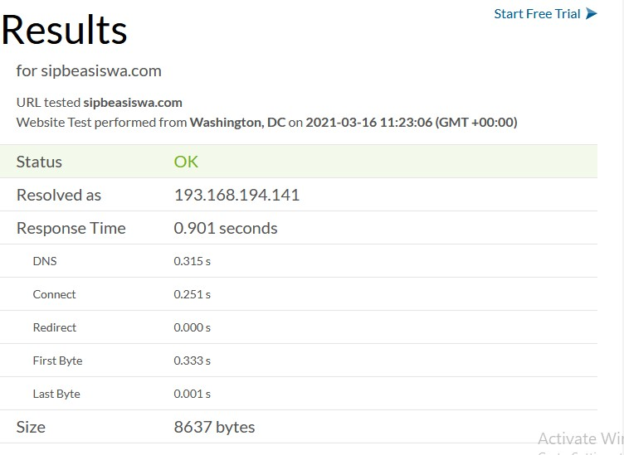
Pada bagian ini akan diuraikan proses pengembangan sistem informasi pengambilan keputusan seleksi penerimaan beasiswa menggunakan metode SAW (Simple Additive

Weighting) pada Pemerintah Daerah Kabupaten Luwu Utara yang telah dikembangkan dan hasil pengujian yang telah dilakukan.
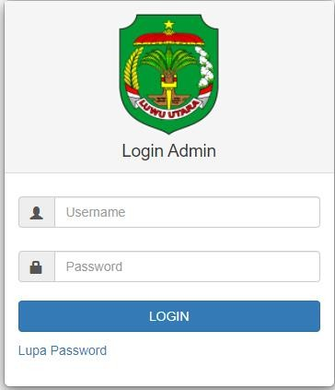
Gambar 1. Tampilan Halaman Login
Admin
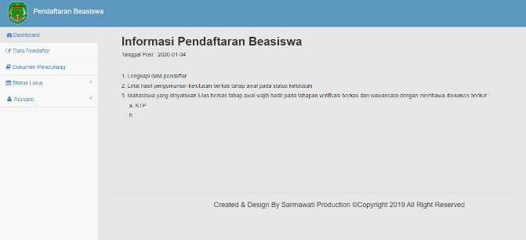

Gambar 2. Tampilan Halaman Utama
User
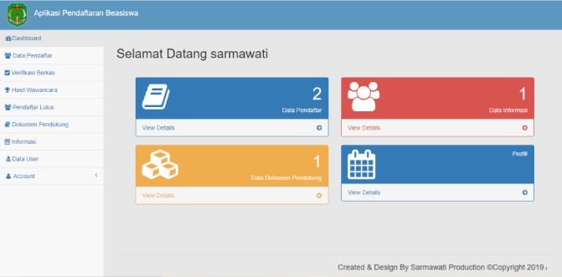
Gambar 3. Tampilan Halaman Utama
Admin

Analisis Data
Pengujian kelayakan Sistem berdasarkan ISO 25010 Pengujian perangkat lunak hanya menggunakan enam karakteristik saja yaitu
functional suitability, performance efficiency, usability, compatibility, Reliability, dan portability karena sudah cukup untuk menguji kualitas perangkat lunak.

  - Pengujian Functional Suitability.
Hasil dari uji functional Suitability berupa test case yang divalidasi oleh dosen ahli sebagai validator.
Tabel rekapitulasi pengujian functional suitability untuk menentukan nilai testing criteria digunakan persamaan
X = ^{𝐴} x 100 (1)
𝐵
X = Hasil Functional Suitability
A= Jumlah fungsi yang berfungsi dengan baik B= Jumlah fungsi yang dievaluasi

Validator | Skor yang diobservasi | Skor yang diharapkan | Persentase Kelayakan (%) | Kategori
Validator 1 | 58 | 58 | 100% | Sangat Baik
Validator 2 | 58 | 58 | 100% | Sangat Baik
Rata-rata |  |  | 100% | Sangat Baik
Tabel 1. Hasil Penilaian Functional Suitability
Karena A=58 dan B =58 maka testing criteria bernilai 100. Hal ini berarti bahwa aspek functional suitability sistem informasi yang dikembangkan berada pada kategori receptable (dapat diterima).
  - Pengujian Performance Effeciency
Pengujian performance efficiency dilakukan dengan menggunakan test tools dari WebSitePulse yang berguna untuk mengetahui kecepatan akses sistem ketika diimplementasikan dalam hostingan server dan durasi waktu yang dibutuhkan ketika mengakses website.
Gambar 4. Hasil Pengujian Perfomance Effeciency
Berdasarkan Gambar 4 diperoleh status pengujian yaitu “Ok” yang berarti baik, dengan

rata-rata durasi akses yang dibutuhkan 0.901 second, ketika mengakses sistem Pendukung Keputusan Penerima Beasiswa Pemerintah Daerah Kabupaten Luwu Utara.
sangat baik. Analisis dari pengujian usability
menggunakan analisis deskriptif dengan rumus:

𝑆𝑘𝑜𝑟 𝑦𝑎𝑛𝑔 𝑑𝑖𝑜𝑏𝑠𝑒𝑟𝑣𝑎𝑠𝑖

  - Pengujian Compatibility
𝑃𝑟𝑒𝑠𝑒𝑛𝑡𝑎𝑠𝑒 𝐾𝑒𝑙𝑎𝑦𝑎𝑘𝑎𝑛:

𝑠𝑘𝑜𝑟 𝑦𝑎𝑛𝑔 𝑑𝑖ℎ𝑎𝑟𝑎𝑝𝑘𝑎𝑛
x100%

Pengujian compatibility dilakukan dengan menggunakan compatibility testing tools yaitu IE NetRenderer yang berfungsi untuk memeriksa website yang dikembangkan mampu berjalan pada aplikasi Internet Explorer dengan versi yang berbeda.
Tabel 2. Hasil Pengujian Compatibility

N  o | Versi IE Netrender | Berhasil (ya) | Gagal (Tidak)
1 | Internet Explorer 9 | 1 | 0
2 | Internet Explorer 10 | 1 | 0
3 | Internet Explorer 11 | 1 | 0
Total |  | 3 | 0
Berdasarkan hasil pengujian compatibility menggunakan software Internet Explorer versi 11, 10, dan 9 dapat disimpulkan bahwa sistem dapat diakses dengan baik.
  - Pengujian Usability
Tabel 3. Hasil Penilaian Usability

Kategori | Jumlah Responden | Presentase
Sangat  Baik | 18 | 78%
Baik | 5 | 22%
Cukup Baik | 0 | 0%
Kurang Baik | 0 | 0%
Sangat Tidak Baik | 0 | 0%
Jumlah | 23 | 100%

Berdasarkan perhitungan hasil kuesioner diperoleh rata-rata skor terbanyak
59 dengan tingkat kelayakan 90% atau
Pada tabel di atas diperoleh kesimpulan bahwa 18 orang responden mengatakan Sangat Baik atau 78% dari jumlah responden, dan 5 orang responden mengatakan baik atau 22% dari jumlah responden, sedangkan untuk kategori cukup, kurang dan sangat kurang sebanyak 0 orang atau 0%.

  - Pengujian Reliability
Pengujian Reliability menggunakan aplikasi Web Server Stress Tools yang digunakan untuk menguji stabilitas dan kemampuan sistem dalam menerima traffic yang tinggi. Tes ini terutama menentukan sistem pada ketahanan dan penanganan error dibawah kondisi beban yang sangat berat. Pada pengujian menggunakan aplikasi ini terdapat tiga pengujian yaitu: click test, time test, dan ramp test.
Tabel 4. Hasil Pengujian Reliability

Jenis Test | Presentae error per URL | Presentase Sukses per URL
Click Test | 0% | 100%
Time  Test | 0% | 100%
Ramp Test | 0% | 100%
Rata- rata | 0% | 100%
Berdasarkan tabel di atas, diperoleh rata- rata persentase sukses per test sebesar 100% hal ini berarti bahwa sistem informasi yang dikembangkan memiliki stabilitas yang baik.
  - Pengujian Portability
Pengujian portability dari dari sistem ini menggunakan bantuan dari web testing tool yakni browserstack.com yaitu pengetesan

dilakukan dengan cross browser testing atau pengecekan sistem dengan menggunakan berbagai browser pada desktop dan IOS mobile.

Tabel 5. Hasil Pengujian Portability
𝑚𝑖𝑛_{𝑖}= nilai minimum dari setiap baris dan kolom
𝑥_{𝑖𝑗} = baris dan kolom dari matriks

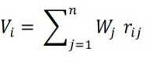
Keterangan :
𝑉_{𝑖}= hasil akhir untuk setiap alternatif
𝑊_{𝑗} = nilai bobot preferensi
𝑟_{𝑖𝑗} = nilai rating kinerja ternormalisasi

Metode SAW ini mengharuskan pembuat keputusan menentukan bobot masing-masing kriteria dan dalam penentuan atributnya (benefit atau cost) harus disesuaikan dengan kriteria yang ada.

Tabel 6. Hasil proses perangkingan
N  o | Jenis  Browser | Sistem Operasi | Hasil | Skor Maksima
1 | Google Chrome | Windows 10 | 100% | 100%
2 | Internet Explorer | windows 10 | 100% | 100%
4 | Safari | IOS | 100% | 100%
5 | UC  Browser | Android | 100% | 100%
Rata-rata |  |  | 100% | 100%

Berdasarkan tabel di atas diperoleh nilai rata-rata pengujian portability sebesar 100% yang artinya sistem informasi yang dikembangkan memiliki aspek portability yang “sangat baik” yang berarti bahwa sistem informasi yang dikembangkan dapat berjalan pada beberapa lingkungan sistem informasi dan browser yang berbeda.

Pengujian Metode SAW
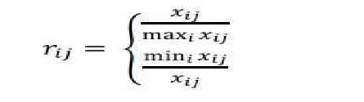
Pada penelitian ini, teknik identifikasi masalah yang dihadapi menggunakan metode SAW (Simple Additive Weighting). Konsep dasar metode SAW adalah mencari hasil terbaik dari proses normalisasi sesuai dengan persamaan (rumus) SAW dengan kriteria yang ada pada setiap alternatif untuk ditentukan alternatif terbaik. (Savitha et al, 2011) Persamaan (rumus) untuk melakukan normalisasi tersebut adalah sebagai berikut :

(Benefit )

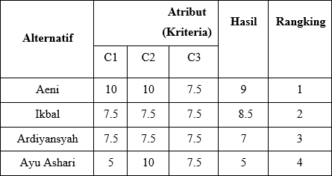
Sumber: Hasil Olah Data, 2021

Hasil perhitungan dengan menggunakan sistem maupun menggunakan perhitungan manual sesuai sehingga sistem dapat berjalan dengan baik sesuai dengan rancangan.

KESIMPULAN
- Pengembangan sistem pendukung keputusan penerima beasiswa Pemerintah daerah Kabupaten Luwu Utara berbasis website dilakukan dengan model pengembangan prototyping yang terdiri atas 6 langkah yaitu pengumpulan kebutuhan, membangun
prototyping, evaluasi Prototyping, mengkodekan sistem, menguji sistem dan

Keterangan :
(Cost )
menggunakan sistem. Sistem dikembangkan

𝑟_{𝑖𝑗}= nilai rating kinerja ternormalisasi
𝑚𝑎𝑥_{𝑖} = nilai maksimum dari setiap baris dan kolom
dengan menggunakan Bahasa pemrogrmann PHP dan pengelolaan database menggunakan MySQL. Hasil pengembangan menghasilkan sistem pendukung keputusan

penerima beasiswa Pemerintah Daerah Kabupaten Luwu Utara yang dikelola secara online yang digunakan dalam pendaftaran dan penyeleksian beasiswa.
- Hasil pengujian perangkat lunak berdasarkan standar kualitas ISO 25010 diperoleh hasil pengujian aspek functionality berada pada kategori dapat diterima, hasil pengujian aspek performance efficiency berada pada kategori baik, hasil pengujian aspek usability berada pada kategori baik, hasil pengujian aspek Reliability sistem memiliki stabilitas yang baik, hasil pengujian aspek compatibility sistem dapat diakses dengan baik dan hasil pengujian aspek portability berada pada kategori sangat baik sedangkan pada pengujian hasil perhitungan menggunakan metode SAW sistem maupun menggunakan perhitungan manual cocok sehingga sistem dapat berjalan dengan baik sesuai dengan rancangan.

DAFTAR PUSTAKA
- Alim Sumarno. (2012). Perbedaan Penelitian dan Pengembangan. Surabaya: elearning unesia.
- Arief. M.Rudyanto. 2011. Pemrograman Web Dinamis Menggunakan PHP dan MYSQL. Yogyakarta: Andi.
- Indra Akuntono, 2012. Mengenal Jenis-jenis Beasiswa, Kompas.com, (09/01/2012).(http://edukasi.kompas.com/re ad/2012/01/09/09071249/Mengenal.Jenisjen is.Beasiswa) Diakses pada tanggal 12 Mei 2019
- Kadir, Abdul. 2013. Pengenalan Sistem Informasi. Yogyakarta, Penerbit ANDI.
- MADCOM. 2016. Pemrograman PHP dan MySQL Untuk Pemula. Yogyakarta: C.V Andi.

